インターテックリサーチ レポート
No.2 2009.9
ロッキーマウンテン研究所
スマートガレージの紹介

目次
はじめに 1
プロローグ 5
エグゼクティブサマリ 8
第1章：スマートガレージとは何か？ 12
第２章：スマートガレージの登場人物 22
第３章：どうすればスマートガレージを実現できるか？ 33
第４章：革新的アイデア 38
第５章：今後に向けて 41

チーフリサーチャー：新谷 隆之
インターテックリサーチ株式会社
〒261-0001
千葉市美浜区幸町1-1-1-1419
TEL/FAX：043-246-0340
E-mail：takayuki.shintani@itrco.jp
URL：http://www.itrco.jp
Blog：http://www.itrco.jp/wordpress/

はじめに
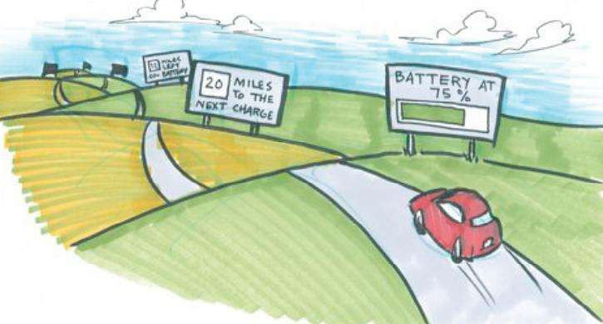

米国コロラド州、ロッキー山脈のふもと、エモリー・ロビンズ夫妻がソフトエネルギーの利用を具体的に実証することを目的に建てたロッキーマウンテン研究所（以下、RMI）があります。このRMIが、最近プラグイン自動車に注目しており、関係専門家を集めて「Smart Garage」ワークショップを開催しています。
その内容は、日経エコロジー2009年1月号、ワールドトレンド欄の記事『from USA グリーンな電力インフラを構築、電気自動車でV2G実現』で簡単に紹介されたようですが、今回は、「Smart Garage」について掘り下げてみたいと思います。
IBMのTVコマーシャルではないですが、世の中は「Smart」ばやり。『Smart Garageは、直訳すると賢い車庫だから、Smart Houseのサブセットで、電気自動車（以下、EV）への充電と、場合によってはEVのバッテリーからの電気の有効利用を図る試みなんだろう』と想像された方は、当たりでもあり、はずれでもあります。
「Smart Garage」が、いわゆるV2G（Vehicle to Grid：EVのバッテリーから、グリッド向けに電気を送る）をいかに実現しようと考えているか－という点では、あなたの想像どおり。また、いわゆるゼロエミッションを目指す「Smart House」を構成する一員として、EVを捉えようとしている点でも、当たりです。
ただ、これまで、V2Gが、EVを、電気を供給し充電する対象であるとともに、系統電力逼迫時には電気を供給する側にも回ってもらおうという、あくまでも電力需給の観点（＝電力会社の観点）からのコンセプトであるのに対して、「Smart Garage」は、EVを保有し、通常は電気を使う側の立場に立った、EVの観点からのコンセプトである気がします。
以下は、RMIが発行する「ソリューション ジャーナル」2008年7月号の記事『The Smart Garage (V2G): Guiding the Next Big Energy Solution』の超訳／抄訳です。
※ ご紹介するのは、前半部分で、かつ、ところどころ訳者の「思い」が入り込んでいる場合がありますので、ご承知おきください。
RMIは、これまでも、エネルギー、運輸、緑の建築（Green Building）という幅広い分野で指導的な役割を果たしてきたが、今や、これら3つが融合した「Smart Garage」という新たなエネルギーパラダイムを見据えた完全に新しい時代の先端に立っている。
「Smart Garage」は、車と家、オフィスが電力系統を介してシームレスに統合される大胆なアイデアである。そのシステムの構成要素間では、単純に電気の融通を行うのではなく、需要家がより安心して安くクリーンなエネルギーを使えるよう、より少ないエネルギーの使い方ができるよう電気を「シェア」するのだ。

発想は単純
17年前、RMIチーフサイエンティストのエモリー・ロビンズは、RMIの運輸関連のリサーチャーエイモリーロビンズに関するコンセプトを作った。その発想は単純で、 以下のとおりであった。
電気で動く車は何らかの電気を蓄えるもの（バッテリー）あるいは電気に変換するもの（燃料電池など）を持っている。もし世の中の車がすべてEVになったなら、それらの車すべてが保有する電力は、系統に接続されたすべての発電所の電力をしのぐことは明白だ。したがって、停電やピーク需要で系統電力が不足をきたした場合、車が保有している電気を系統に戻すことができたら、新たな系統安定技術となる。
ところが、当時の技術水準を考えた場合、このアイデアが実現する見込みはなさそうだった。まず、配電網の末端につながったEVからの電気を利用できるような電力系統技術が存在しないこと。EVに使えるモーターも、バッテリーもない。始まったばかりの再生可能エネルギーの利用もおぼつかないし、インターネット・べース／無線通信もまだまだ。。。

時代は変わった
ところが、今や、電力業界にほとんど興味のない人も、スマートグリッドという言葉を聞いたことがないという人はいないだろう。
スマートグリッドは、基本的には従来の電力系統と同じだが、構成要素となる装置それぞれがインテリジェンスを持ち、センサーや高速通信装置によって、事故や故障その他の情報を人間に代わって交換し合う点が異なっている。また、系統内の故障箇所の自動隔離や、デマンドレスポンス（電気が不足して、料金も高くなりそうなら顧客に連絡し、電気の使用量を控えてもらったり、他の時間に振り替えてもらったりする）のような機能を持つ。
※ 記事は、この後も、続いていますが、とりあえず「Smart Garage」パラダイム出現の経緯が説明されるところまで行きついたので、興味のある方は、7月号の続きをご覧ください。
とりあえず、ここでわかったのは、RMIでは、17年前すでにV2Gのコンセプトを考えついていたということで、すごいですね。
そして、時は熟した！
ただし、では、すぐV2Gを実現できるのかというと、自動車業界、エネルギー業界、蓄電池産業、IT業界、通信業界それに建築業界まで？巻き込まなければならないとすると、旗振り役が必要。また、どのようにしてV2Gを実現するのか、コンセプトあるいは最終的なビジョンを示すだけでなく、そこにどうやってたどりつけばよいのか、何が障害となるかを検討する必要がある－ということで、RMIは、冒頭で紹介したように、2008年10月8日～10日、『Smart Garage Summit』と題したワークショップを米国オレゴン州ポートランド市で開催したようです。

参加者は、EPRI、NERL、マッキンゼー、MIT、カリフォルニア大学バークレー校など研究調査機関、GM、フォード、北米日産など自動車メーカー、Austinエナジー、Dukeエナジー、PG&Eなど電力会社、A123Systemsなどバッテリー会社、GridPointなどスマートグリッド・ソリューションの会社、Itron、Comvergeなどスマートメーターの会社、IBM、Cisco、GoogleなどICT業界のビッグネームや、Coulomb TechnologiesやEcotalityなどEV充電インフラのベンチャー会社、果てはWalMartまで49社の多彩な顔ぶれです。
※誠に失礼ながら、ロッキーマウンテン研究所というのをこれまで存じあげなかったのですが、１研究所の呼びかけに対して、これだけの有名企業からベンチャー企業までがワークショップに参加するというのは、よほどすごい研究所なんですね。

このときのワークショップの成果は、Smart Garage Charrette Report（本文65ページ、添付23ページ）で公開されていますが、長くなってきたので、その内容の詳しい紹介は次回にしたいと思いますが。。。ほんの少し、中身を紹介しておくと：

RMIでは、電気自動車（V）とグリッド（G）の関係（VxG）を実装する段階に分け、将来像としてのV2Gとの対比で、次のように規定しています。
- V0G（第0世代）：現在の、EV充電スタンドにより、一方的にグリッドからEVへ充電する関係
- V1G（第1世代）：スマートメーターを用い、デマンドレスポンスと連動する「グリッドにやさしい」関係
- V2G（第2世代）：EVが、グリッドから電力供給を受けるばかりでなく、電力不足の場合は、グリッドに電力供給する関係

また、V2Gに移行する前段階として、以下を規定しています。
- V2B（第1.x世代 Vehicle to Building）：EVと、いわゆるゼロエミッションを目指すスマートハウスが必要に応じて電力融通する関係
- B2G（第1.x世代 Building to Grid）：スマートハウスと、グリッドが必要に応じて電力融通する関係

そうすると、V2G ＝ V2B ＋ B2G として、実現できます。

実は、現時点ではSmart Garage Charrette Reportをザッと斜め読みしたばかりなので、多分に私の想像（あるいは創造？）が混じっているのですが：

- 従来V2Gといわれていたものは、どちらかというと、EVを、今後各家庭に常備される（かも知れない）バッテリーの１つと位置づけ、系統電力逼迫時に有効利用しようという考えであり、上の公式で言うと、B2Gに近いものであるのに対して

スマートガレージでは、
- 家庭ごとのエネルギー利用最適化だけを目指すV2Bばかりではなく、
- EV充電ステーションも「B」の一種と考えた場合、地域のEV充電インフラの中で、EVが充電するだけではなく、場合によっては電力提供する役割を担わせたV2Bにすることで
スマートガレージの定義にある「需要家がより安心して安くクリーンなエネルギーを使えるよう、より少ないエネルギーの使い方ができるよう電気をシェアする」に繋がってくるのだと思います。
そして、そのために、EPRIやGMやPG&Eといった並居るビッグネームに混じって、前回「スマートグリッドと電気自動車」で紹介したCoulomb Technologiesのようなベンチャー企業が、ワークショップに招かれたのではないでしょうか？

ということで、スマートガレージというのは、スマートグリッドおよびEV充電インフラの将来を見据えた壮大なコンセプトだという気がしています。

以下、Smart Garage Charrette Reportの内容を紹介していきますので、スマートガレージというパラダイム兼実現に向けての方法論？に興味を持っていただければと思います。

プロローグ
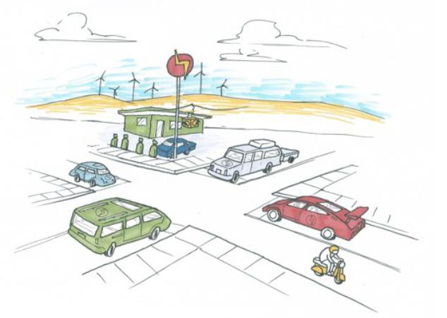
時は2025年。世界は変わった。そして、その変革は、私たちが、何をどのように運転するかによってもたらされた。
化石燃料は、経済的な支配力をなくし、運輸部門、電力部門の二酸化炭素排出量は激減。省エネマインドがいきわたり、私たちが毎日使用する装置、建物、機械に劇的な設計変更が加えられた。車も例外ではない。今やほとんどの車は、クリーン電力を使った静かな電気動力システムで走行している。
典型的な、とある日：
アフターワーク。あなたはプラグインハイブリッド車を運転して帰宅。駐車場に車を入れ、電源コードで家庭用コンセントと接続すると、車は家にバッテリーの状態を告げ、家のエネルギー管理システムは、最適な車の充電方法を決定する。その夜は、新たな大型風力発電所からの安価な電力で充電することに。充電時間は、風任せ（どれだけ速く風が発電機のタービンを回すか）だが、とにかく充電に使用するのは「グリーン」電力のみ。翌朝、あなたはホーム･エネルギー・ダッシュボード（家庭用エネルギー管理画面）で車の充電状況を確認し、その車で職場へ。その間、車はほとんど電気で走行。電気が足りなくなったら、バイオ燃料、ガソリンや灯油（ディーゼルエンジン）で運転が続行される。
さて、職場に到着。駐車場に車を入れ、会社のEV充電システムにプラグを接続。その充電システムは自動的にあなたの車を認識し、あなたのクレジットカードと電力会社の口座にリンクする。車と電力会社のシステムは、どれほどバッテリーに電気がたまっているか／どれほど充電が必要かと、今日の（現時点、あるいは少し後の時点）充電料金はいくらか等、双方向で情報交換。あなたが事前に設定しておいた好み（もっとも安価で、もっともグリーンな方法で充電する。フル充電できなくてもOK。また、kWh当たり40円以上なら充電しないで、バッテリー内の電気を売っても良い）に従って、車と電力会社のシステムの間で、車に必要なだけの電力を充電する最適な方法が決定される。
例えば、暑い日なら、電力需要が多く、電気代は高くつく。そこで、あなたの好みに従い、車は電力会社に対して日中の充電量を減らす。場合によっては、電力会社は電力不足を避けるため、充電するのではなく、あなたの車から電気をもらいたいと言ってくるかもしれない。提示価格が納得できるものなら、あなた車は、そのうまい儲け話にのって、車に蓄えた電気を電力会社に提供。あなたのクレジットカードの口座には、電力会社から、それに見合った金額が振り込まれる。
5時の退社時間。外はまだ暑いが、あなたが車に乗り込むと、すでに車内は冷やされていた。ただし、（フル充電されなかったので）帰路は最先端の環境にやさしいバイオ燃料も使って帰宅。
一方、あなたのいとこは市内に住んでおり、航続距離が160マイルの電気自動車を使っている。彼女の通常の生活圏内の移動では、それで困ることはない。あなたと同じく、車は夜間に充電するが、住んでいるアパートの車庫に充電ステーションがあるので、充電代は無料。このアパートは電力会社と契約しており、夜間駐車場に停められた電気自動車は、風力発電用の分散バッテリーとして利用されている。 充電代が無料である引き換えに、風力発電を系統電力として有効活用するための装置として、電気自動車を夜間貸しているのだ。
週末郊外にショッピングに出かける時は、ショッピングセンター駐車場の急速充電ステーションに駐車。ショッピングが終わったころには充電完了だ。充電に使われた電気は、ショッピングセンター屋上の太陽光パネルで発電されたものである。実は、この太陽光パネルと省エネ設計のおかげで、このショッピングセンターの発電電力量と消費電力量はほぼ同じであり、ネットゼロ・エネルギービルと呼ばれている。
急速充電無料の時間帯を設けることで、彼女のような顧客を呼び込むことができ、ショッピングセンター側にもメリットがあるし、彼女もショッピングに行くために一銭も払わなくて済む。10年前の2015年には、オイル価格が1バレルUS$200まで値上がりし、ショッピングのためのドライブも控えざるを得なかったことを考えると、まるで夢のようだ。
以上、スマートガレージのビジョンが実現した、とある一日の様子が、プロローグとして描かれていました。
電気自動車、最新のネットゼロ・エネルギービル、再生可能エネルギーを有効活用したスマートグリッドが一体となることで、革新的な、クリーンで安価な電気の使用とモビリティが可能となります。これが、スマートガレージのビジョンにほかなりません。
ただし、どうすれば、このようなビジョンを達成できるのか？

2008年10月8日～10日オレゴン州ポートランド市で開催されたロッキーマウンテン研究所主催のワークショップでは、関連する様々な分野から有識者、実務経験者を集め、その実現方法と課題、解決策について話し合われたのです。

スマートガレージのように業種の異なる多数の業界にまたがった物事を推進するためには、単に概念・理念を共有するのではなく、このプロローグに示されたような将来の絵姿を共有することは、非常に大切だと思いました。

エグゼクティブサマリ
ロッキーマウンテン研究所
電気自動車、最新のネットゼロ・エネルギービル、再生可能エネルギーを有効活用したスマートグリッドが一体となることで、革新的な、クリーンで安価な電気の使用とモビリティが可能となる。
これが、スマートガレージのビジョンに他ならない。
しかし、どうすれば、このようなビジョンを達成できるか？
RMIは、民間企業25社のほか、大学、非営利団体、国立研究所など、スマートガレージへの移行で影響を受けると思われる組織から80人を、RMIが主催するシャレット（charrette：学際的な集中デザインワークショップ）に招いた。スマートガレージを成功裏に達成するための最も重要な障害は何かを洗い出し、その障害を克服するには何が必要かを討議するためである。
- 短期的なビジョン：最初の一歩
プロローグで描いたような将来のスマートガレージを想像するだけなら簡単だが、どうすれば、そこにたどり着くのかを考えるのは、そう簡単ではない。シャレット参加者は、討議の末、1つの明確な短期的なビジョン：V1Gを作り上げた。
V1Gは、高度に統合されたシステムでありながら、かなり早急にスマートガレージの利点の多くを得ることができる洗練された、単方向の（V2Gが目指す、EVのバッテリーの電気を系統電力に戻す、逆方向の電気の流れはない）システムである。
V1Gは、（簡単で安価であるとは言わないが）、V2Gと比べればコストも安く、複雑度も低いので、今後2～5年で実現可能なビジョンとなっている。
- 価値連鎖の深堀り：誰がステイクホルダーか？
スマートガレージでは、様々な要素が複雑に関連し、それらが1つの生態系を構成している。RMIは、スマートガレージ生態系を5つの主要要素に分けて検討したが、それぞれについてシャレットで得られた洞察結果を示す。
    - 消費者：スマートガレージ推進力の源泉は、消費者が何を求めているかを見極めることである
    - 自動車とバッテリーメーカー：自動車とバッテリーメーカーの価値連鎖を分断することが重要である。そうすることで、自動車メーカーはEV用バッテリー開発リスクから開放され、バッテリーメーカーも、開発資金集めの革新的な方法を模索できる
    - 充電場所：EV充電インフラを構築することに潜在的に高い価値があるが、誰が投資するかが問題。 政府、電力会社からベンチャー企業まで、候補者は存在する
    - （エネルギー、データ／情報交換、および支払いサービスを行う）仲介者：このグループは無限に近い新しいビジネスモデルを生み出す可能性を秘めており、とりわけベンチャー企業からの参加が見込める
    - 系統連係：電力会社の利益を生む分野だが、その代わり、インフラ整備、消費者へのインセンティブ提供、バッテリーへの投資などが期待される
- 克服されるべき障害トップ５
シャレットでの検討で最も価値ある結果の1つは、洗い出した多くの障害をふるいにかけてトップ5に絞り込み、それを解決する具体的プロジェクトを開始できる程度までに解決策を検討したことである。 次の表に、その概要を示す。

障害トップ５ | 解決のための戦略 | 次段階のプロジェクト
消費者需要が不確かなため、自動車メーカーは電気自動車（ｘEV）を量産できない | - 消費者教育プログラム  - 需要掘り起こしの定量化  - デモプログラム実施による需要拡大パターンの把握  - 量販車プログラムの活用 | 消費者需要掘り起こしプロジェクト：Project Consumer Demand  共同プロジェクトで、人がなぜPHEVを買うべきか－という、思わず引き込まれるようなストーリーを作り上げるとともに、自動車メーカーがEVの消費者需要を定量化する作業とあわせて、自動車メーカーのEV生産計画の作成と公表を支援する
誰がEV充電インフラへの投資をおこなうか？ | - 消費者の信頼感を得るための戦略的配置  - 公益を強調して、公的資金を利用  - 充電ステーション周りでの革新的なビジネスケースの開発 | 準備プロジェクト：Project Get Ready  PHEV革命でリーダー格になることを標榜しているいくつかの市と協働して、ガソリン車よりもEV車を保有する方が得となるような経済／ライフスタイル／サービス／付加価値面でのインセンティブを創造し、そのような初期EVオーナーの経験を共有しながら、大規模導入に向けてシステムを洗練化する
誰がEV充電インフラへの投資をおこなうか？ |  | 充電、充電プロジェクト：Charge Baby Charge  充電インフラがもたらす種々のタイプの価値をはっきり定量化して、公的／個人投資家にEV/ PHEVを採用することのビジネス機会と問題点をクリアにする
高価なバッテリー／重要なパラメタの不確か性 | - 先行投資のコストを縮小するための、二次電池市場の検討  - 安定供給  - リベート／政府補助金  - 車としての効率を考えた適正サイズのバッテリー | 中古バッテリープロジェクト：Project Second Life  EVの使用済みバッテリーの定量化と価値の分析を行い、それらをどう有効利用すればよいかを検討する
電力使用の規制との整合性 | - 主要連邦規制機関へのロビー活動  - 均一のフレームワークつくりを目指した自発的で、広範囲の連係 | 全米公益事業政策プロジェクト：National Utility Policy Project  地域によってばらばらな現在の規制の障害を取り除くことによって、スマートガレージ・パラダイムの実現を可能とする公益事業政策／規制の国家的枠組みを構築するためのコンソーシアムを設立する
通信、支払、および充電管理サービス/構造がない | - イノベーションを可能とする、堅牢かつ柔軟な標準の設計  - デファクト標準があれば、それを採用  - 現在進行形で標準作成作業が行われて いる場合、それを周知徹底 | かかわりプロジェクト：Project Get Involved  できるだけ多くの、広範囲な視点から標準策定プロセスにかかわることを旨とする
表１：スマートガレージ実現のための障害トップ5と、その解決策
以上、Smart Garage Charrette Reportのエグゼクティブサマリの部分を紹介しました。
スマートガレージ実現のための障害トップ５と、それらに対してどのような解決策を考えたかが紹介されています。
次回は、本レポートの第1章をご紹介したいと思います。

第1章：スマートガレージとは何か？

スマートガレージは、電気自動車（EV）と電力系統（グリッド）とをスマートに統合する技術革新によって、運輸、グリッド、構築環境を纏め上げる、初めての試みである。
今日まで、輸送インフラは、グリッドや建物とはほとんど独立して機能していたが、今や、この3つが、新世代EVの急速な商業化の波に乗って融合しようとしているのである。
EVは、単にグリッドにプラグでつながるだけでなく、グリッドと会話し、グリッドの運用をしっかりサポートして円滑化し、場合によっては、移動型電力貯蔵資源の役目を務める。先見性を持って注意深く実装するならば、スマートガレージは、建物と車と電力系統システムを統合し、これら3つすべての効率を改善する一方で、顧客にとっても、エネルギーの使い方の制御や選択がしやすいものとなるだろう。スマートガレージは、TiVoのオンデマンド方式が放送メディアにもたらしたのと同じようなことを電気とモビリティの世界で可能にし、顧客は、どんなエネルギーをいつ、どこで使いたいか、車の中でも、家の中でも選択できるようになる。

長期ビジョン：車、建物、グリッドの先進的な統合
今後15～20年の長期レンジで見ると、スマートガレージは、高度にネットワークを張り巡らせ相互依存度の高い運輸、建物そして電力系統のシステムの必須構成要素となっているだろう。そのシステムは、安全で耐障害性が高く、超分散型で、主に（多分、すべて）再生可能エネルギーで稼動している。電気はこれまでのように電力会社の設備から需用家のところに流れるだけでなく、EVとも電気のやり取りがあり、多様な新規の電力消費装置、電力貯蔵装置、電力供給装置が生まれているだろう。
このシステムは、顧客を、受動的に料金を支払うだけの端役から、電気・ガスの価格・供給に関する豊富な情報に基づいて新たな一連の選択を行う主役に抜擢する。
使用者は、エネルギーを使用しているときに、どんなエネルギーを使っているかチェックでき、リアルタイムで別の使い方に変更したり、予めいくつか好みを指定しておくことで「賢い」システムに、好みに従った最も安価で（もし、クリーンエネルギーを好む場合）クリーンな、もっとも便利にエネルギーを得る方法を選択することができる。
そのシステムは、いろいろなモデルとサイズの自動車に適応し、国内や国外でも使える柔軟で互換性の高い接続／通信システムとなっていなければならない。
いつでも、どこでも、誰とでもコミュニケーションが可能な、携帯電話同様のユビキタスの世界がEVでも実現し、充電を行うと、裏で料金請求されるような処理が広くいきわたっているだろう。
スマートガレージは、エネルギーセキュリティ上も非常に大切である。まず、スマートグリッドとEVの融合が、夜間の風力発電などの再生可能エネルギーの市場を拡大する。EVはクリーンだが出力変動の大きい再生可能エネルギーを（30%以上）活用するグリッドの安定化にも貢献できる。また、グリッドで故障が発生した場合に、緊急で電力供給するためのオプションを増やすことにもつながるからである。
スマートガレージが実現すれば、オイル価格高騰であわてたり、電力不足の心配をする必要がなくなるだろう。多様で分散化された再生可能エネルギーをフル活用するグリッドになれば、5百万世帯に影響を及ぼした2003年北米で発生した大停電のような事故は過去のものとなる。
スマートガレージの実現には、莫大な新規投資を必要とするが、それに十分見合う正味現価(NPV)を持っている。RMIのスマートガレージモデルでの試算によると、大幅に再生可能エネルギーを活用する次世代公益事業者（NGU：Next Generation Utility）のステイクホルダーにとってのNPVはUS1000億ドルである。
ここで重大なのは、スマートガレージが、自動車産業のみならず、エネルギー貯蔵、充電、メータリング、エネルギーシステムの構築、ソフトウェア、ターゲットマーケティング、通信、小売、金融、位置情報サービスなど著しく広範な産業に新たなビジネス機会を提供することである。
スマートガレージの価値
スマートガレージは、複雑な生態系で、金と資源の多くの潜在的な流れをはらんでいる。
これにどのくらいの正味現在価値（NPV)があるか予測しようにも、絶対的な答えはない。しかし、Box 2のプラグインシナリオに示した主要変数に基づいて、ある幅を持った範囲での予測が可能である。
NPVを分析するため、RMIは以下の4つの重要なステイクホルダーのキャッシュフローに注目したダイナミックなモデルを作製した：
①車両メーカー(OEM)、
②消費者(Owner)、
③電力会社(Utility)と、
④建物所有者/第三者
※コネクター（仲介者、アグリゲーター）会社、小売会社およびバッテリーメーカーは、含めていない

NPV試算に当たっては、予めRMIで実施したリサーチ結果と、シャレット参加者との議論に基づいて、一定の前提条件を作成した。
試算結果は、プラグインシナリオにもっとも影響を受け、マイナス値からプラス値まで広がった。また、各シナリオ内でも、基本変数によってNPVの幅が広がった：
    - ｘEVのバッテリー及びドライブとレインに要する資本コストは、将来のICEV（内燃機関車）に太刀打ちできないが、バッテリーへの融資や補助金による資本コスト低減でNPVは著しく改善される
    - ガソリン車でも燃費は重要なキーとなるが、ガソリン価格がNPVに影響する。将来のICEVが平均で50%燃費が良くなると、xEVの出番はない。
    - 自動車メーカーと消費者がどのようにバッテリーとドライブトレインの高い資本コストを負担するかは、現在不明。
    - （革新的なサードパーティーのコネクター会社を抜きにすると）回避可能コスト、アンシラリーサービスによる利益と、スマートグリッドの仕組みを利用して実現可能な新たな収益を含めた場合、電力会社が最大の利益を享受する
    - V2BのNPVは元も不確かだが、ハードウェアおよび、建物内での電力融通による節約効果は顕著である。

下記のグラフは、1つの可能なセットの前提条件の下で試算した、プラグインシナリオごとの、主なステイクホルダーのコストと利益を示している。
RMIは、この結果が正確なNPVを表していると主張するつもりは毛頭ないが、スマートガレージを推進するステイクホルダーを探し出す1つの手立てにはなると考えている。

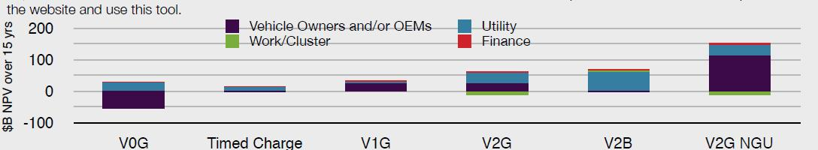

電気自動車の種類
電気を何らかの形で使用する自動車を電気自動車（EV）と呼ぶと、現在普通に使われているガソリン車も、エンジンに取り付けた点火プラグの電極で火花放電させ、気化したガソリンに点火するので、すべてEVと呼ばなければならない。RMIのレポートでは、いろいろなタイプのEVを総称して「xEV」と表しているが、レポート第1章の続きに入る前に、自動車の分類をしておきたい。
ICEV：現在の内燃機関自動車：Internal Combustion Engine Vehicle
ICEV＋Booster：加速の初期だけエンジンをアシストするような小さな電動機を設けた簡易ハイブリッド。コスト対効果の点からは注目すべきもので、欧州ではマイクロHEVと呼ばれている
HEV：いわゆるハイブリッド車
• パラレルHEV：エンジンからの動力と電気系の動力が並列に出力される
• シリーズHEV：電気自動車の電池を小容量エンジン発電機で間歇的に充電する形式
• 複合HEV：遊星歯車を利用した動力分配機構を持った動力分配式と、パラレルHEVにクラッチを設けて動力の流れを切り換える動力切り替え式がある
BEV：いわゆる電気自動車、Battery Electric Vehicle
BEV＋Range Extender：基本はBEV。走行距離を伸ばすため、搭載されたエンジン発電機でバッテリー充電を行うが、駆動軸には直接、駆動力を伝達しない
PHEV：外部充電機能付のハイブリッド車
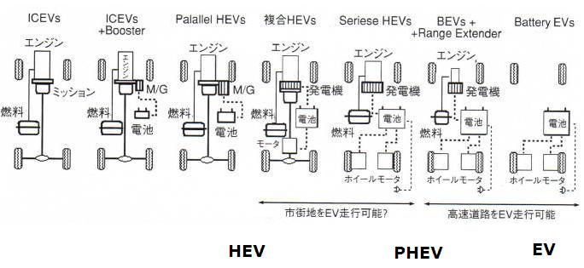
図．１ 電気自動車の分類
※『エンジンテクノロジーレビュー』20094月号の記事「電気自動車とHEVの現状と今後の展望」を参考に作成
※ RMIレポートの中の「xEV」は、上図の下段で示した、EVおよびPHEVの範囲の車を意味すると考えられる

スマートガレージの短期ビジョン：ピースの拡大縮小とつなぎ合わせ
将来のスマートガレージを想像するだけなら簡単だが、どうすれば、そこにたどり着くのかを考えるのは、そう簡単ではない。スマートガレージというジグソーパズルのあらゆるピースが今日すでに存在するが、それらをどうつなぎ合わせるか、つなぎ合わせるために、どのピースをどう拡大・縮小すれば良いかが問題となっている。ここでは、スマートガレージ実現のために必要な短期的なステップ、予想される障害、およびそれを克服するための戦略について概説する。
車、バッテリー、通信技術、および全国に張り巡らされた送電網は、車を建物のエネルギー管理システムやグリッドに接続するために必要な機能とサービスをサポートするのに十分なレベルに達した。
車の電動化は自動車産業部門で新たな有力なトレンドになりつつあり、十指に余るxEVが米国内自動車会社の生産ラインに乗っているほか、更に多くのxEVが登場予定である。リチウムイオン・バッテリーも初期の商用化の準備が整った。（ただし、まだこの業界のリーダーは定まっていない）。 また、アメリカ全域で送配電網が、デジタルセンサー、スマートメーターと、先進的な通信技術に基づく「インターネット時代」のグリッドに変身しようとしている。120ボルトのコンセントを使ったPHEV用の充電インフラも出来上がった。
では、第1世代のスマートガレージはどんな感じになるだろうか？
この後５～10年のうちに、ジグソーパズルのピースはうまくかみ合うようになるだろうか？
表．２と表．３に、xEVと建物、グリッドがどのように相互接続されるか、プラグインの違いを基準にした6つのシナリオV0G～V2G NGUの概要を示した。6つの中には、単純な充電や、（1990年代に電力会社がオフピークの電力需要を喚起するために採用した電気料金制度と同じ）時間決め充電、一足飛びに、xEVを移動型電力貯蔵装置としても活用し、双方向に電気を流すものまで様々である。
この中で、シャレット参加者は、短期的ビジョンはV1G：スマート充電であるという合意に達した。
高度に統合されたシステムでありながら、かなり早急にスマートガレージの利点の多くを得ることができる洗練された、1方向にしか電気の流れないシステムである。
シャレット参加者の1人は次のように言っている：一番のポイントはスマート充電の重要性だ。スマート充電は、顧客に柔軟性を与え、魅力的な料金を提示し、供給電源（できれば再生可能エネルギー）の供給能力と充電需要をマッチさせ、グリッドに余分なストレスを与えず、余分な発電機を必要としない。
表．２ プラグインの種類
xEVがグリッドや建物にプラグインする際の「フレーバー」の違いを認識することは非常に重要だ。RMIでは、それを以下の6つの重要なシナリオに分類した。
※NGU：RMIが提唱する次世代公益事業者モデル。http://ert.rmi.org/research/next-generation-utility.html参照

表．３ 各プラグインシナリオがもたらす便益
この驚くほど魅力的な短期的解決策：V1Gへの収束は、次の5つの主要な発見に基づいている：
    - まだうまく統合されていない初期バージョンのスマートガレージ：V0Gでは、（特に電力需要のピーク時）グリッドにとって致命的なリスクを孕んでおり、逆にスマートガレージがもたらすであろう、多くの貴重な利点を逃している。
    - TCは、V0Gを少し変形してグリッドへのリスクを軽減したものになっているが、これで完全にリスクを回避できるわけではない。また、V0G同様、スマートガレージがもたらすであろう、多くの貴重な利点を逃している。
    - V1Gは、バッテリー負荷に付随するストレス、困難なグリッドへの逆潮流制御や、システムの高度な洗練化なしに、V2Gがもたらすであろう、利点の多くを達成することができる。
    - V2Gは、再生可能エネルギーが電力供給の大半を占めるようになった暁には、潜在的に貴重なエネルギー貯蔵とグリッドサービスの利益をもたらす。したがって、将来的にもEVとの間で充・放電の双方ができないようなインフラ／技術を採用すべきではないが、現段階での採用は時期尚早で、バッテリーおよびグリッド技術の成熟が待たれるところである。
    - V2Bは、V2Gに至る魅力的な経路を提供する。なぜなら、建物を仲介者あるいはアグリゲーターとすることで接点を減らすことができ、結果的に複雑度を軽減できるので、多くの問題を回避することができるからである。
要するに、V1Gは、（簡単で安価であるとは言わないが）、V2Gと比べればコストも安く、複雑度も低いにもかかわらず、相当な利益を提供すると考えられたので、今後5～10年先に実装可能な短期的ビジョンに選ばれたのである。
V1Gを目標とすることで、シャレット参加者は、スマートガレージを「将来起きる何か」についてではなく、「現時点で開始している何か」について話し合うことができた。
V1G実現に向けては、電力会社、自動車メーカーは言うに及ばず、市民のリーダー、基盤プロバイダー、コネクター（仲介者あるいはアグリゲーター）、ソフトウェア／ハードウェア・プロバイダー、標準規格団体、小売業者と車/住宅所有者は、統合した通信と充電インフラをつくるために協働しなければならないが、この短期的なビジョンであるV1Gが実現すれば、世の中はどうなるだろう？
V1Gにまつわるビリング、エネルギーサービス、データサービスその他の新システムを提供するためにニューベンチャーとその製品が、市場にあふれるだろう。スマートメーターを備えた家庭では、電気料金が安いとき、EVへの充電を行う。新築の家には、EV充電設備を設置することが義務付けられるかもしれない。そして、どこでもEV充電が可能となるよう、新たな規格が制定され、電気が足りなくなれば、公共の充電スタンドでEVへの充電が可能となるだろう。
これを可能とするためには、以下が必要である：
- 自動車メーカーは、xEVの量産体勢に入り、xEVで収益が出るようになっていること（xEV販売台数が、V1Gの成否を測る目安となる）
- 消費者は、移動することは言うに及ばず、エネルギー使用と安全にxEVが如何に貢献するか注目しているので、これらに応えるようなxEVが販売されること
- 電力会社および規制機関はxEVを歓迎するものの、価格操作や技術的な制御によってピーク需要時のEV充電を阻止しなければならない（さもなければ、新たな配電／発電容量の確保が必要となる）
- ｘEV普及のためには各地に簡便で魅力的なEV充電設備が設けられること
- 相互運用性を保障するため、必要な情報流に関する国内外標準を定め、車が電力会社（あるいは接続サービスを提供する第3者機関）と、ほぼリアルタイムでメッセージの授受を行えること
- 基本はレベル１（通常充電）であるとしても、レベル２（急速充電）可能な設備も普及していること
- 環境（大気汚染）、運輸（燃費）、エネルギー（電気）その他の公共政策に関与する機関は協働して、縦割りではなく、新たな共有利益を達成すること
- V1Gのビジネスにかかわるプレーヤー間でビジネスモデルが調和し、もっとも利益を上げるプレーヤーは、そうでもないプレーヤーの資金需要あるいは損失の穴埋めができるビジネス環境が構築できていること
更に、V1G実現のためには、以下も非常に役に立つ：
- EV用のリチウム電池のコスト／耐久性の改善が引き続き行われる、あるいは、主に軽量化および航空力学的な改良によって、同等の燃費改善が見られること
- 政府の補助政策が、できればEVから見た効率に重点を置いていること（少なくともニュートラルであること）
例えばバッテリーの補助金がバッテリー容量（kWh）ではなく、そのバッテリーを使うPHEVの航続距離に比例するなど
- ガソリン価格が比較的高値安定で推移する、あるいは、公共政策によって底値設定が行われること
- スマートグリッドが飛躍的に進化、大規模化する、少なくとも電力会社が顧客にもっとも有利なEV充電タイミングを知らせられるようになること
- アンシラリーサービス／グリッドサービスとして個々のxEV（のバッテリー）やそれを集約したものを分散電力貯蔵装置として受け入れること
- V1Gビジネスにかかわる1人以上の主要プレーヤーが、十分な収益あるいは先行者利益の機会を見出すこと
- 規制機関が、V1Gの実現に必要な変革に対して了承すること
V1G をまず実現することによって、以下のメリットがある
- （現在展開中のハードウェアは将来に備えて双方向制御向きに設計しておく必要はあるが）少なくとも、当面は双方向遠隔制御を行う必要がなくなる
- グリッドは、（売電／買電）を制御するためのネットメータリングや、配電網に接続される大量の小さな発電機（＝EVのバッテリー）を、当面考慮する必要がなくなる
- 系統安定化のための高性能バッテリーの設備投資／新規開発を当面行わなくても良くなる
シャレット参加者およびRMIは、決してV2Gをあきらめろと言っているのではない。スマートガレージが、将来、V2Gにいくにしても、それ以外の現時点では想像し得ないような世界に行き着くとしても、V1Gは、ｘEVが路上を走り、再生可能エネルギーをグリッドにもたらす、強力で早期実現可能な最初のステップだと信じているのだ。
以上で、Smart Garage Charrette Report 第1章が終わりです。
V1G実現に向けての要件の整理が行われましたが、ダイレクトにV2G構築を目指すのではなく、手が出る範囲でまずV1Gを達成しましょうということですね。それでも、十分ハードルは高いですが。
最後に、スマートガレージの全体像をまとめたものをご覧ください。
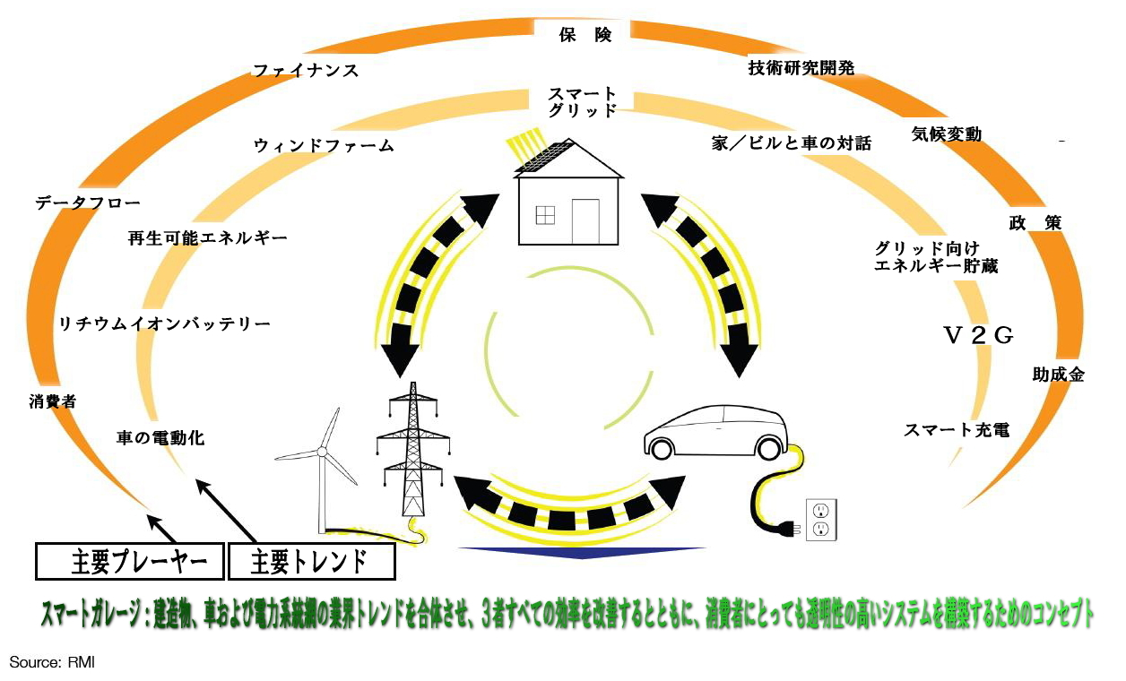図．２ スマートガレージの全体像

第２章：スマートガレージの登場人物

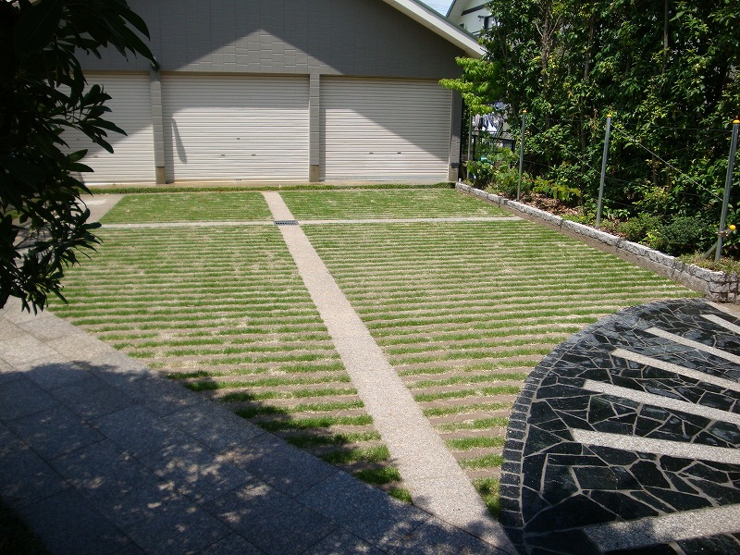

スマートガレージはシステムのシステムとなるだろう。言い換えると、相互に連結した主要なステイクホルダーのグループから構成される、巨大で複雑なシステムで、生態系に類似している。これらのプレーヤーは、かつて例を見なかったほど密に協働する必要がある。スマートガレージ生態系には、大手企業からベンチャー企業まで、製造業からIT企業まで、様々な企業が関与するが、これらは、大きく5つのプレーヤーに分類できる：
- 消費者
- 充電場所
- コネクター（仲介者／アグリゲーター）
- 自動車メーカー/供給元
- 電力会社／送配電網運用者
これらのグループの関係を、下記に示すが、図．３中縦軸がグループの成熟度、横軸は消費者との近接度である。電力会社と自動車メーカーは最も成熟した産業の一つで、消費者とも強く結びついている。充電場所とコネクターは新規産業で、現状では物理的なインフラはまだ脆弱である。そして、ITサービスは離陸したばかりである。バッテリー供給者や再生可能エネルギー提供者などいくつかの産業グループは、スマートガレージの主役を演じるが、エンドユーザーと直接顔を合わせることはない。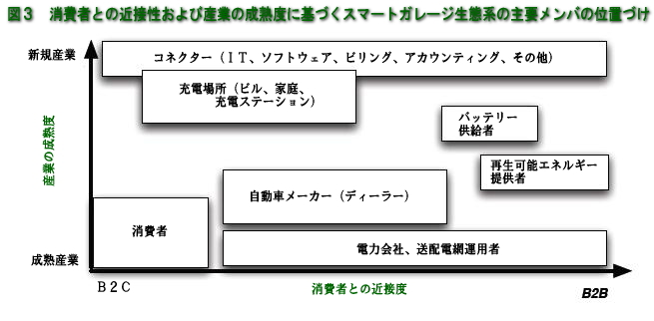次の図．4は、ステイクホルダーがどのように情報と対価をやり取りしているか、詳細に検討したものである。図中左側から右側に向けて、まず消費者から見ていこう。消費者は、電気ばかりでなく、自動車メーカーで製造されたEVを介して電力価格シグナルを受け取ったり、充電タイプと充電単価を確認したり、その他、最寄りの充電ステーションがどこにあるかなど、興味深い情報を受け取る。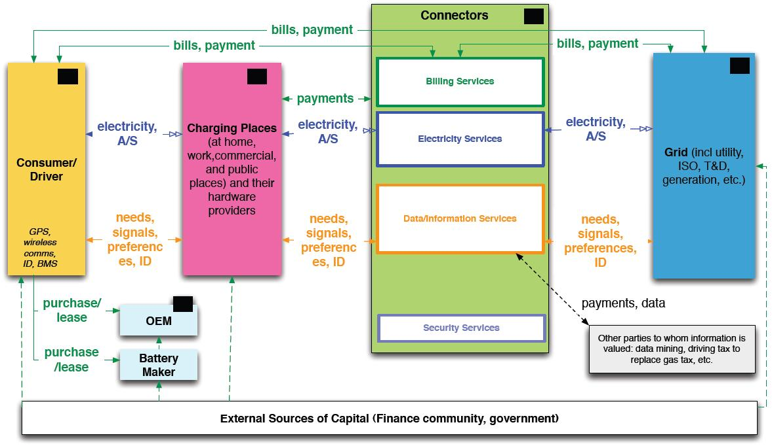図．４ V1Gステップにおけるスマートガレージ・システムの概要
財政的には、消費者はEV購入に当たって政府からEV普及奨励金を受けたり、民間金融機関の特別優遇金利の自動車ローンを受けたりするかもしれない。片方向通信のグリッドサービス機器の設置に当たって、コネクターやエネルギー関連業界は、設置費用を支払うかもしれない。消費者は、EV充電費用に関して直接電力会社に支払うかもしれないし、電力会社と契約している第3者機関であるコネクターを通して支払うかもしれない。これは、現在の携帯電話の状況とよく似ている。
ベタープレイス社のペイパーマイル（Pay per mile）プログラムやZipcar社のペイパーアワー（Pay per hour）プログラムのような仕組みを利用している場合、消費者は、充電に要した電気代のほかに、車の代金の一部を支払うことになる。支払い方法、充電方法、運転範囲から最適な方法を選択しておかなければならない。
更に先進的なプラグインシナリオでは、消費者はEVのバッテリーの電気を、建物（V2B）や電力会社（V2G）に売ることもできる。
充電場所は、コネクターと消費者の物理的なコンタクトポイントで、電気及び対価のやり取りは、そこで行われる。充電スポットは、基本的に電力の流れに関して消費者と他のアクターとの仲介者となる。もしその充電場所がインテリジェントなら、情報流に関しても仲介する。
コネクター（緑のボックス）は、色つきの線で示されるように、すべてのサービスを管理する。金銭取引が適正なステイクホルダー間で正しく行われるようにし、そのようなサービス提供代金も徴収する。（今日のクレジットカード取引相当）
コネクターは、また、価格、消費者の好み、電力会社の要求など大切なデータを管理し、これらの入力に基づいて、どのｘEVにどれだけの電力をいつ充電するか制御する。コネクターは、充電ステーションにプラグインされている無数のEV（のバッテリー）を集約して、電力会社向けに需給調整可能な負荷：controllable demand（V1G）あるいは移動型電力貯蔵装置（V2G）として電力会社が有効利用できるようにする。コネクターに求められる最後の機能は、上記の情報交換においてセキュリティとプライバシーを確保することである。
図中、消費者につながる灰色のボックスは第3者企業で、このスマートガレージ・システムが生成する情報を使って、新しいサービスを提供する。例えば、車のスマートガレージ通信機能を利用して、ユーザが許可を与えれば、現在車がいる地点に関連する広告を送ったり、交通情報を提供したりする。
シャレット参加者は、第3者企業が、まったく新しい、潜在的に非常に価値のある情報をスマートガレージ生態系に送り込むことができるのではないかと期待している。
最後に、電力会社、ISO、公益事業機関(PUC)、およびグリッドに関連する他のステイクホルダーは、図中、右側に青のボックスによって表わされている。これらのステイクホルダーは、電気に対する報酬をとり、信頼度の高い、効率的（特に電力価格）なグリッド運用をするために必要な情報のやり取りノコーディネーションを行う。V2Gと、V1Gの先進シナリオでは、電力会社は、コネクターや消費者が提供するグリッドサービスに対して対価を支払う。

消費者に関する考察
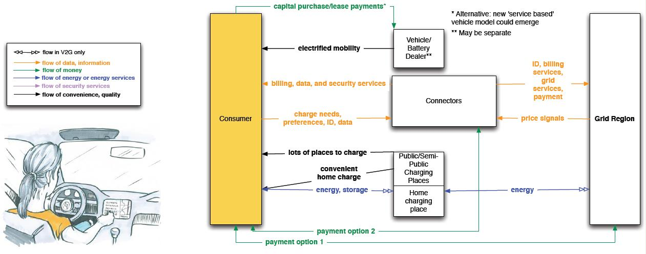図．５ 消費者の生態系
スマートガレージ生態系を実現化するための1つの牽引力は消費者だろう。なぜなら、消費者はスマートガレージ生態系のいたるところにかかわっているからである。
消費者の本格的なxEV採用の不確実性（いつから、どこで、どのように普及していくか）が、この生態系発展の主要な障害となっているので、コネクターや充電場所グループに属するニューベンチャーたちは、消費者需要を喚起するため、如何にコストを削減できるか、如何に消費者にxEVでの感動体験を与えるかに、心血を注いでいる。
図．5ではスマートガレージで消費者が経験する新しい部分にハイライトを当てている。図の中央上に描かれているように、消費者は、従来どおりの方法でxEVを購入することもできるが、xEV用の高価なバッテリーの初期購入費用を均すため、リースやカーシェアの形で、「移動というサービス」を購入する形態をとることができる。サービス代金を支払う代わりに、消費者は、クリーンで静かな「電気での移動」のサービスを手に入れるのである。その代金の中には、職場や町での充電に加えて、帰宅後の充電サービスも含まれる。
消費者は、新しいタイプの会社、コネクター（あるいはエネルギー供給事業者）と関係を持つことになるが、それは、携帯電話が出現し、従来の電話会社ではなく、携帯電話プロバイダーとの関係が新たに生じたことと類似している。
消費者の生態系に関する検討結果のまとめは、以下のとおりである。
経費：
自動車(バッテリー)、ホーム充電装置への先行投資
収益：
燃料代節約、グリッド向けサービスの提供代（クリティカルピーク・リベート？）、他のデータに基づいた収入（がある？）、可動性の改善／情報サービス
強み：
消費者向けにコスト削減努力が続けられているばかりでなく、よりカストマイズされた活発なxEV体験ができつつある。また、エコカー減税などで政府が購入促進を図ろうとしている
弱み：
現在の車を所有するモデルでは、消費者が、xEV向けバッテリー開発先行投資のコスト責任を持たされている。また、ITサービスの進化と教育がなければ、消費者は、更に複雑でわかりにくいエネルギーシステムの重荷を背負わされることになる
主な障害：
- 車／バッテリー／インフラの先行投資のコスト
- 消費者需要の不透明さが、スマートガレージ生態系の他の部分の進展の妨げとなっている

充電場所に関する考察
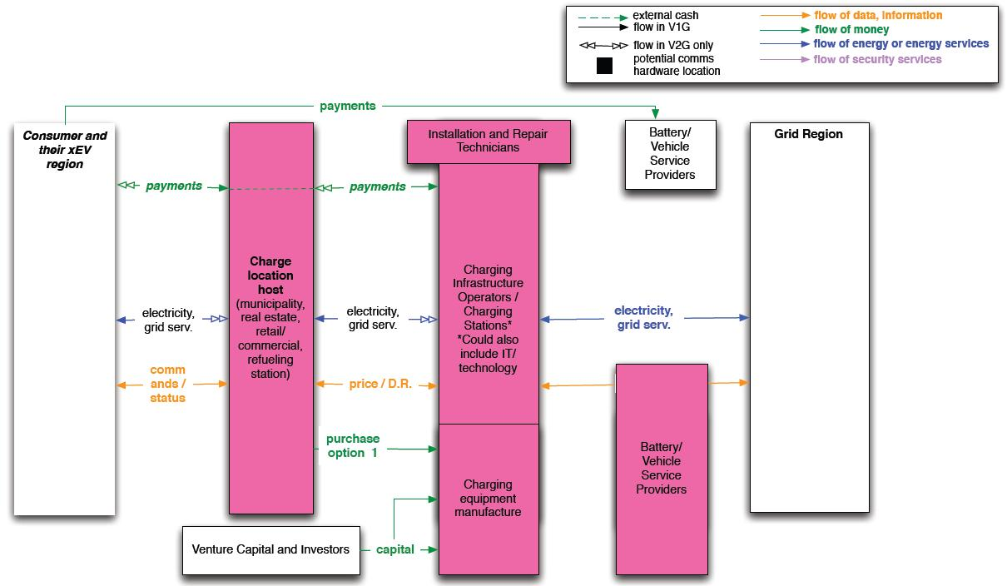図．6 充電場所の生態系
「充電場所」は、家、ビルディング、公共施設（道路上あるいは公営駐車場）、特定の充電ステーションなど、ｘEVを充電するあらゆる場所を含む。
また、この「充電場所」のステイクホルダーのグループには、充電器などのハードウェア提供者と、その保守を行う企業も含まれる。
ｘEVの普及には充電ステーションが不可欠である。ただし、多くのシャレット参加者は、まず（収益を度外視して）戦略的に充電器を設置して回らなければ、充電スポットが利用可能になることはないと指摘している。リスクを犯して充電スポットを設置するかｘEVが普及するまで待つか、それが問題である。
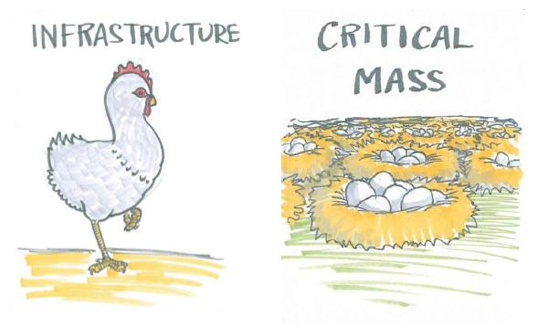
ｘEV充電の世界に長年携わっている参加者は、こう問いかけている。
『充電インフラが整備されているのか？充電しに来るｘEVはあるのか？ニワトリと卵の関係なんだ。どっちが先だと思う？』
図．6を見ればわかるように、充電場所の生態系は、次のコネクターの生態系とかなりオーバーラップしている。実際、スマートガレージ生態系において、この2つの部分をもっとも堅牢なビジネスモデルにするには、充電ステーションのハードウェアを管理し、コネクターのサービスを提供する１つの会社を作ることかもしれない。
- 【充電場所ホスト】
充電場所のホストには、どのようなステイクホルダーがいるだろうか？家庭では消費者自身、顧客サービスの一環として小売業者がホストになることもあれば、従業員への利便性を考えて事業者がなるケース、住民へのサービスの一環で地方自治体がホストとなるケースがあるだろう。また、（従来のガソリンスタンドのような）充電専門ステーションのオーナーも考えられる。
これらのホストは、いくつかのプロバイダーを組み合わせて、充電機器から必要なサービスまでを取り揃えることになる。これらのプロバイダーは、ホストと電力会社／グリッド間のビリング処理は、種々の情報交換の仲立ちを行う。
- 【サードパーティー】
図．６の中ほど、左から三番目のボックスは、正に第3者としてのステイクホルダーを表しており、充電インフラ提供者のほかに、充電インフラを利用した、マーケティング、情報提供、情報サービスなどの革新的なニュービジネスのサービス提供者が含まれる。
数時間のブレインストーミングで実に印象的な様々なアイデアが出てきたので、シャレット参加者の1人は『充電ステーションのグループには、何か楽しい夢が待ち構えていそうだ』と感想を述べた。
充電場所生態系に関する検討結果のまとめは、以下のとおりである。
経費：
充電ステーションのハードウェア一式及び設置費用
収益：
電気料金、駐車料金、（電力会社とビジネスを共有できるなら、充電スタンドが、デマンドレスポンスに呼応するなどして需要抑制したおかげで本来電力会社がピーク需要向けに用意しなければならなかった発電設備関連費用のうちの）回避できたコスト、その他、（広告、アトラクションなどの）充電スポットの場所に付随した新しい使い方から得られる可能性のある利益。
強み：
充電に関する標準規格を策定すれば、いろいろなステイクホルダーが充電場所を提供することができ、それらのステイクホルダー達にとって集められるデータの価値も高くなる。単に充電スポットとして電気を提供するだけでなく、充電時の利便性を提供することに価値がある。
弱み：
  - 先行者利益を目指して当初設置した充電インフラが、（1990年代カリフォルニア州で設置された無接触充電装置や、旧式の携帯電話ネットワークのように）その後の標準規格変更で使い物にならなくなる可能性がある。
  - 充電料金・駐車料金だけでは充電インフラ投資コストが回収できないが、他者に利益提供できている場合、だれが設置コストを負担すべきか？急速充電、あるいは、それに代わる少量の充電で済む効率的な車が出現しなければ、価値を生み出せない。
主な障害：
- 公共充電インフラのビジネスモデルが見えない。誰が投資すべきかわからない
- いつ、どれくらいｘEVが使われるようになるかわからない
EV充電インフラが整備されなければEVは普及しない。しかし、充電料金だけではペイしないような充電インフラを、EVが普及していないのに設置しても仕方がない。正に、ニワトリと卵ですね。本レポート内の囲み記事「Box6」として、ニワトリと卵のにらみ合いを打ち破るべく立ち上がった2つのニューベンチャー企業、クーロンテクノロジーズとベタープレイス社が紹介されていますので、こちらをご覧ください。
Box 6：充電場所設置展開のスケールアップをもくろむクーロンとベタープレイス
クーロンテクノロジーズとベタープレイスは、独自のスマート充電製品とサービスを組み合わせて、充電場所設置展開のスケールアップを目論む新興企業である。
クーロンテクノロジーとベタープレイスは、それぞれ、単に充電するだけでなく、充電場所をネットワークするユニークで堅牢なモデルを開発した。
クーロンはATMのフランチャイズのようなアプローチを取り、自社開発した充電器をサンノゼ市のような地方自治体に購入・設置するよう提案している。充電プラットフォームをテコとして、クーロンは、消費者サービスプランとして「コネクター」サービスを提供。ユーティリィティ向けにはデマンドレスポンス用に需給調整可能な負荷として、EV充電の電力需要のアグリゲーション・サービスを行っている。こうすることで、収益を増やし、最近町にあふれている、特定の銀行に属さない独立したATMのように、広域をカバーする充電ネットワークを提供しようとしているのである。
一方、ベタープレイスは、携帯電話のアプローチを採り、独自の充電用ハードウェアとコネクタサービスを統合するシステムに開発投資している。ベタープレイス仕様の車（ルノー-日産は、そのような仕様のEVを作成する最初のOEMメーカーとなる予定である）を購入した消費者は、使用時間ベースで料金設定された携帯電話のように、どれだけの距離その車を使ったかによって、月々の支払いを行う。 ベタープレイスは、充電ネットワークとバッテリースワッピングステーションを用意して、消費者が契約した距離分EVを運転できることを保障する。デンマーク、イスラエルおよびオーストラリアが、国のレベルですでにベタープレイス社との契約にサインしており、米国の一部地域も、同契約を結ぶ予定である。

コネクターに関する考察
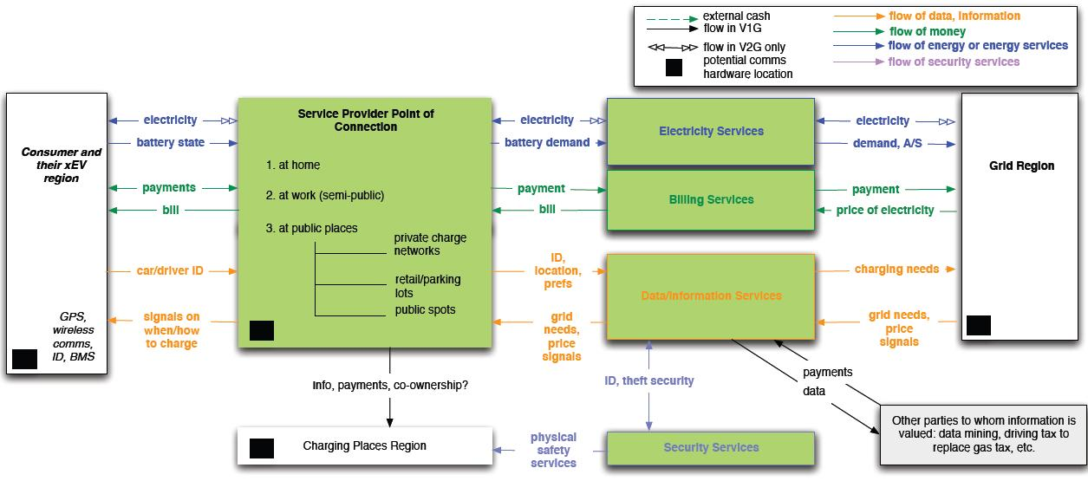図．７ コネクターの生態系
「コネクター」グループは発展途上のグループで、その定義はまだ極めて不明確であるが、広範囲で最も革新的な新しいビジネスモデルが生まれる可能性がある。スマートガレージ生態系の必須要素である、IT、ソフトウェア、データサービスが、このグループに属している。コネクターと充電場所は、スマートガレージ生態系の中できわめて相互依存度が高く、充電場所とのコネクションがなければコネクターはサービスを提供できないし、コネクターが提供するサービスなしでは、充電場所は、充電料金を請求できないからである。コネクターグループに属する企業には、V2Green/Gridpoint、クーロンテクノロジーズ、ベタープレイスなどがあり、コネクターと充電場所の両方の機能を持っている。また、コネクターに属する企業は、ニューベンチャー企業が多く、大企業と提携していることが多い。大企業では、なかなかそのようなハイリスクの分野に手出しできないからである。
図．7に示したように、コネクターが提供するサービスは、4種類に大別できる。
- 電気に関連するサービス（充電サービスと、グリッド向けのサービスを含む）、
- 請求サービス（１台の車が多くの充電ステーションで、いろいろな電力会社から供給された電気を充電することを考えると、単純な処理ではない）、
- データ／情報サービス（充電ニーズ、ユーザーIDと好み、価格シグナルなどを含む）、
- および、セキュリティサービスである。
消費者がこれらのサービスを受けるのは、だいたい、あるコネクター企業の充電ステーションなど、消費者と関係のある物理的なポイントで、そのために、消費者は、1つ以上のコネクター企業と契約を行う。 コネクター企業は、電力会社と直接関係を持つことで、消費者と電力会社の間を取り持ち、より洗練されたエネルギーサービスを提供することが可能となる。
最後になるが、コネクターグループにもたらされる価値の多くは、このシステムにより作成された情報を利用するサードパーティサービス会社（図中グレーのボックス）によってもたらされる。
コネクターに関する検討で明らかとなったもう１つの重要な結果は、図．７中、黒い四角で示されたインテリジェンスの分散配置である。車、建物、充電スポット、グリッドなど、それぞれが知性を持ち、システムを構成しているので、スマートガレージは、それらのシステムからなる総合的なシステムとなる。そして、コネクターは、これらの「知性」のコーディネーターを勤める。
コネクターは、大いに成功する機会を秘めた1つのグループであるので、コネクター企業はスマートガレージを加速する主要なプレーヤーとなるだろう。
コネクターの生態系に関する検討結果のまとめは、以下のとおりである。
経費：
物理的な充電インフラを含間ない場合、低い
収益：
電気に関連するサービス、請求サービスのほかに、充電インフラを利用したマーケティング、データマイニング、徴税代行など、ニュービジネスのサービス提供者からの手数料収入まで、幅広い収入が考えられる
強み：
消費者とイノベーションにフォーカスした、多くの部門でのトレンドある情報のカストマイゼーションニーズに呼応する新たな仕事であること
弱み：
- 急速充電インフラおよびスマートグリッドの普及と、相互運用性を保障するための何らかの標準規格・制度の制定に依存している
- データベースを伴う「独裁者」の領域に近づきつつあり、思わぬところで資本経費の代価を支払う可能性がある
主な障害：
- 相互運用性確保のための標準規格作成と、作成過程での利害関係者の調停
- どのように充電インフラ整備を行うか、充電インフラから代価を得るか
スマートメーターを利用しデマンドレスポンスを実現しようとするスマートグリッド、ネットワークで認証・課金を行うEV充電インフラ、位置情報を利用したITS／テレマティックス、蓄積されていくリアルタイムデータを元に分析・シミュレーションを行うリアルタイム・ビジネスインテリジェンスの世界が、一堂に会し、正に、スマートガレージは「システムのシステム」となることが、実感できたのではないでしょうか？
本レポート内の囲み記事「Box7」として、最近コネクターとしても注目されているGridpoint社の話題が取り上げられていました。興味のある方は、こちらをご覧ください。
Box 7：Gridpoint/V2Green社の協働作業がスマートグリッドを加速
成長目覚しい、家庭向けスマートグリッド用ハードウェア／ソフトウェアのリーディング・プロバイダーであるグリッドポイント社は、最近、V2グリーン社を買収した。V2グリーン社は、xEV向けのV1GおよびV2G用充電管理ソフトウェアでは最先端をいくニューベンチャー企業である。
これらの2つの会社を見ると、スマートガレージ生態系のコネクターと、スマートグリッドとがオーバーラップする分野で、革新的なニューベンチャー企業が重要な役割を果たしていることが良くわかる。
コネクタービジネスの理想的な展開は、ハードウェアへの開発投資から始めて、次に、そのハードウェアの実展開への先行投資を行い、それを長期サービス契約で得られる収益でコスト回収するパターンであるが、V2Green／Gridpoint社は、正にそのモデルに従っている。
また、この2社の合併は、スマートガレージが、スマートグリッドという、もう１つの重要なトレンドとシナジー効果を持ち、その重要な変革を加速していることがわかる。

第３章：どうすればスマートガレージを実現できるか？

何が、車、グリッド、建物をシームレスに統合しようというスマートガレージのビジョン実現の障害になっているのだろうか？驚いたことに、最大の障害物は技術的な問題ではない。ほとんどの、スマートガレージの礎となる技術－リチウムイオン・バッテリー、スマートメータリング、無線通信、充電装置など－は、すでにV1Gを実装するには十分成熟しているのである。
問題は、それらを消費者が使えるようにする取組みが遅々として進まないことだ。多岐にわたる技術の実装のコーディネーション、通信のように一部は既存技術を適用しながら、新しい技術と整合性を保つようにしなければならないこと、そして、システムの利害関係者すべてが利益を享受し活発に参加できるように、このシステムを注意深く設計するのは、そう容易いことではない。
バリューチェーンをまたがった共同作業が不可欠であり、そのような共同作業自体に困難が潜んでいることもある。RMIでの事前リサーチの過程で、実に数百の障害が洗い出されていた。ところが、シャレットでの議論が進むにつれ、（新たに見つかった重大障害もあるが）大多数はふるいにかけられ、少数の主要な障害に絞り込まれたのである。表．4に、それら主要障害を示す。
【解決策の検討】
シャレットでは、表．4に示したトップ5の障害それぞれについて更に深掘りし、障害を克服するための解決策が考えられ、それを成功させるための戦略を策定し、その戦略を遂行するプロジェクトはいかにあるべきかが検討された。先に示した表．１が、その時の検討のまとめである。
ここでは、5番目の障害（E）について、深掘りしたプロセスを追ってみる。

表．４ スマートガレージ実現の障害トップ5

【スマートガレージ実現のための標準通信規格の検討】
コンピュータの世界同様、時代の最先端をいくスマートガレージにとって、このビジョン実現のための標準規格は存在しない。しかし、多くのxEVと多くのEV充電ステーション、そしてその背景にあるビリングその他の情報処理システムが、互換性がなく林立してしまうのは、xEVを使う側からすると、自分のxEVに適合する充電ステーションでしか充電できず不便だ。また、たとえハードウェア的には互換性があっても、別の県／州／国では異なる課金システム／会社で充電ステーションが運営されていて、そのシステム／会社の会員になっていないと充電できないとすると、xEVでは近隣のドライブしかできない状況に陥ってしまう。
標準規格を早く策定して欲しいが、特に、米国では州ごとに規制が異なるので、充電ステーションとしてのセキュリティ／安全性も視野に入れた標準規格を策定するのは、そう簡単ではない。
こういう状況にはあるものの、シャレットでは、この障害の解決を目指して、3つの戦略を考案した。
戦略１：スマートガレージ用の標準通信規格は、非互換が発生しないよう厳密にしなければならないが、同時にイノベーションが入り込む余地を残した柔軟性を持ったものとする
戦略２：標準規格団体が標準規格を策定するのを待つのではなく、WiMaxのように、デファクト標準が出来上がれば、それをベースとしてスマートガレージの標準規格を考える
戦略３：スマートガレージの通信規格に関連しそうな標準規格作成プロセスを現状調査し、スマートガレージにも適用できるよう、標準規格作成機関を支援する
【通信関連の標準化動向】
現在進行中の、スマートガレージに関連しそうな通信標準策定プロセスには以下の3つがある：
１）SAE J2836：SAE（http://ja.wikipedia.org/wiki/SAE） が定めようとしている、車と電力網との接続の標準
２）SAE J2847：EV充電に当たって、TOUレート適用やデマンドレスポンスなどのユースケースを定義しようとしており、J2836の標準策定のベースとなるもの
３）SEPアライアンス（旧ZigBeeアライアンス）のSmart Energy Profile v2.0：電力だけでなく、エネルギー（AMI／スマートメータリングでカバーする電気、ガス、水道、熱供給）の供給制御とHAN（ホームエリアネットワーク）と連動したデマンドレスポンスや、更に進んだ電力需給逼迫時グリッドからの家電機器遠隔制御までを含む、エネルギー管理機器に向けた無線通信プロファイル仕様
※ 自動車メーカーはSAE標準に従わなければならないが、SEPアライアンスの標準に従う義務はない。
図．8は、これらの標準を意識しつつ描いたスマートガレージの充電インフラの概要図である。

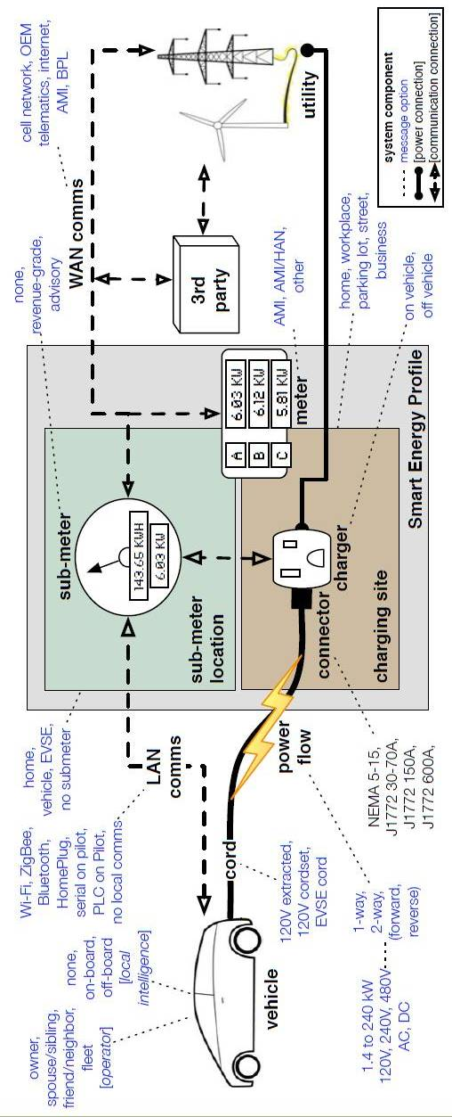
図．8スマートガレージの通信標準のスコープ

第４章：革新的アイデア

ここまで、スマートガレージについての話をした。第1章で長期および、より短期（V1G）の展望を詳述。第2章で、生態系とその主要ステイクホルダーを概説した。第3章では、スマートガレージ実現の妨げとなるトップ5の障害にハイライトを当てた。
短期的なビジョンは実現可能なレベルにあり、また、生態系は今も発展しているので、トップ5の障害も、一筋縄ではいかないかもしれないが、克服可能なものである。
本章では、スマートガレージに関する、革新的なアイデアについて語ろうと思う。
以下は、シャレットへの参加者がパラダイムシフトに関するアイデア出しを行っていたときに得たいくつかのアイデアである。これらのアイデアは、新たな考え方を促し、多くのシャレット参加者の知識を再整理するのに役立った。参加者全員が、ここで得られたアイデアを「良し」としたわけではないが、スマートガレージを発展させ続けるためには大変良い刺激となった。

消費者のｘEV採用：初期適用から大衆市場への移行
- 全体の価値連鎖は消費者に集中しているので、常にエンドユーザーにフォーカスすべきである
- 技術そのものではなく、その技術をどのように展開するかが問題。小さいものでも良いから消費者に一番目に付くところから手をつけるべきである
- 「低速での加速が抜群！」といったxEVドライブの感動体験を植えつけよ。経済面以外にxEVの価値があるはず。車の購入というのは、元来エモーショナルな経験だ
- xEVの技術ができることと、消費者のミッションをつき合わせよ。消費者が車を使うシナリオを分割し、消費者を層別せよ
つまり、消費者にとっては、EVや、再生可能エネルギー、どんな通信手段を採用するかはどうでもよいことで、消費者にとってどのような価値を生み出せるかがポイントだ

バッテリー
- xEV向けのバッテリー保証期間を10年から3年にし、中古バッテリーの使い道を考案して、コストダウンを図れ
- kWh当たりのバッテリー製造コストを下げなくてもバッテリーを安くする他の方法がある（バッテリーの軽量化の代わりにxEVの運転効率を上げる、あるいは車体を軽量化する。あるいは、“ショッピングカー”のようにxEVを使うシナリオに基づいて、その範囲で使える車とするなど）
- xEVの中古車は、最大の中古バッテリー市場を生み出すだろう（例えば、3年でxEVのバッテリーを交換する場合、6年目、9年目の車で、あと3年同じ車を使うかどうかわからない場合に、新しいバッテリーに交換する代わりに、中古バッテリー市場で、4年目の中古EV車や、7年目の中古EV車の中古バッテリーを中古バッテリー市場で調達）

充電
- 電気は安いので、より大きな利益を享受するためには、xEVへの充電に要した電気代をとらなくても良い（EV充電ステーションを駐車場に設置することで顧客が増え、売り上げ増となるなら、充電に要した電気代など請求しなくてもペイするだろう。また、わざわざ急速充電器スタンドの代わりに、普通充電スタンドを多数設置したほうが、顧客を長く売り場に引き止められる？）

グリッドのスマート化
- V1Gの実装には、“ご近所ネットワーク”を利用しろ
V1Gの一方方向の通信といえども、各家庭と直接EV充電のために接点を持つのは、接点の数が膨大となり、得策ではない。そこで、アグリゲーターを介在させ、“ご近所ネットワーク”を作って各家庭の電力需要を集約するとともに、電力会社に対してデマンドレスポンスにも対応させればよいのではないか
- V2G = V2B + B2G
V2Gを一塊のシステムとしてより、V2BとB2Gの2つに分けた方が、実装･管理とも簡単になる。BEMSに見られるように、ビルのオーナーはすでに省エネビルに関して非常に積極的に取り組んでいるので、付帯するビル駐車場のｘEV充電管理にも意欲を示すだろう。一方電力会社はスマートグリッドの一環でビルの電力需要に関するデマンドレスポンスに取り組んでいる。個々のxEVと接点を持つより、xEVへの充電はV2B側に任せて、グリッド側からは、xEVへの充電もビルの電力需要の一部とみなした方が簡単である
- スマートフォンをxEVに繋ごう
車－グリッド間の通信のために新しい装置を開発するのは無駄。スマートフォンをxEVにつないで通信油断とした方が、もっと賢い会話ができる
- 片方向充電でも、アンシラリーサービスを始められる
V2Gの双方向通信が可能になれば、充電器に接続されたxEVを超分散電源と見立てた電力需給制御のためのアンシラリーサービスが消費者側から提供できるようになる。しかい、V1Gでも、片方向通信なので系統電力からの充電をする／控えるというレベルではあるが、同じく電力系統の需給逼迫度に応じたアンシラリーサービスを提供できる

第５章：今後に向けて
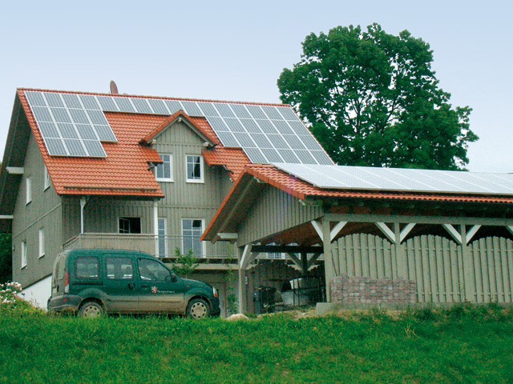

短期ビジョン実現に向けて
シャレット参加者は、スマートガレージ生態系の各領域を深掘りし、「ニワトリと卵」の問題を皮切りに、実現の障害となる問題点を検討していった。xEVが路上を横行する前に、充電インフラを建設する意味があるのか？充電インフラの整備がされてなくても、消費者はxEVを買うだろうか？消費者が買うかどうかもわからないxEVを自動車メーカーは作るだろうか？買いたくても、ほんの少ししかxEVが市場に出回っていない状況で、消費者はxEVを欲しがるだろうか？
卵の観点からすると、卵を作るにはニワトリが不可欠であるのに対して、ニワトリの観点からすると、ニワトリを作るには卵が不可欠なのも確か。しかし、この状態から抜け出すには、多くの関連していることを同時に着実に実施するしかない。そして、そこには、協働と先見性が不可欠である。
シャレット参加者は、トップ５に絞り込んだ主要障害の解決策と、それを実現するための戦略を考案した後、次のステップとして、xEV普及のための6つのプロジェクトを企画した。それらのプロジェクトのニックネームは以下のとおりである。
- 準備プロジェクト
- 充電、充電プロジェクト
- 中古バッテリープロジェクト
- 全米公益事業政策プロジェクト
- PHEVデマンドレスポンス1.0プロジェクト
- 消費者需要掘り起こしプロジェクト

V1G完成後
前に一歩踏み出す道を開いた効果は抜群だった。RMIのスマートガレージ・シャレット参加者は、柔軟で、消費者にとって魅力的で、（可能なら生成可能エネルギーからの）電力供給とEV充電のマッチングを図り、グリッドに余分な負担（発電量の増加）をかけないV1Gスマート充電：EV充電管理機能の周りに議論を集中させた。
ただし、V1Gにフォーカスした議論を進める中で、V1G後を対象とした課題の検討は後回しとなってしまった。第4章の「革新的アイデア」は、そのような、シャレットでは深く議論の対象とはならなかったアイデアをまとめたものである。
V1G完成後の道筋として、理想と、我々の想像もつかない結果の可能性を以下に取り上げる。

V1GとV2G： どちらか一方という選択ではない
電力系統は電力需給のマッチングを行わなければならない。V1Gは需要側を調整し、再生可能エネルギー利用を促進することで、系統運用を改善できる。しかし、V2Gでは需要ばかりか発電量も調整できるので、更に再生可能エネルギー利用を促進し、アンシラリーサービスを提供でき、系統安定化に貢献できる。
それなのに、なぜV2Gを後回しにするのか？それは、バッテリー、グリッド制御、通信の技術的な難易度が増し、費用も増大するからである。最初からV2Gという「完璧」を目指すと時間がかかりすぎる。それに対して、RMIおよびシャレット参加者はV1Gを、将来V2Gにつながる第一歩と捉え、V1Gが成功すれば、再生可能エネルギー利用促進、エネルギー貯蔵／グリッドサービス・ニーズの把握、電気による移動（EVの普及）など、V2Gを推進する理由も明確になると考えた。数年後、RMIは「V1GからV2Gへの移行」に関する次のシャレットを開催するだろう。
しかし、それまでに現在のV2Gの前提（更なる再生可能エネルギー利用、電気貯蔵とグリッドサービス向上、すぐれた競争者の欠如、分散電源制御のための更なるセキュリティおよび堅牢性の確保）は予期しない方向に変わっているかもしれない。
V1GからV2Gに移行する経路として、以下の4つがあると考えている：
１） 後にV2Gに簡単にアップグレードできる技術を用いて、まず短期間にV1Gの機能範囲でインフラを構築し、グリッド／通信／バッテリーの技術が成熟した時点でV2Gに移行する
２） 中間的なステップとして、次にV2Bを実現する
V2Bは、車と建物間で双方向インタフェースを持ち、車（のバッテリー）は、建物に対するバックアップ電源となる。V2Bを実現することにより、
- 建物の省エネ／バックアップ電源の一環として、大幅なインフラの変更なしにxEVを追加でき、電力会社は、個々の車と双方向通信する必要がない。
- すでに多くの電力会社／エネルギーサービス会社が建物との間で、スマートグリッド／デマンドレスポンスの開発（＝B2G）を行っている
- 多くのビルではすでに洗練されたエネルギー管理システムを持っており、ビル駐車場に設置したEV充電ステーションを巻き込んで簡単にV2Bに移行できる
- V2B + B2G = V2G
V2Gは実現できないのではないか、少なくともトランザクション費用や膨大な数のEVとの接続における相互運用性／複雑性を考えるとロジスティック面で非常に困難であるという懸念に対して、V2Bを達成することでV2Gにたどり着けそうだという1つの答えを提供している
３） V2Gに移行するために、V1Gインフラを作り直す
４） それぞれの地域で独自のV2Gに移行し、達成したレベルに応じた利便性を得る

予期せぬ結末
RMIおよびシャレット参加者は皆、スマートガレージが環境にも、安全面でも、経済的にも素晴らしい潜在能力を持っていると信じているが、予期せぬ不都合が出る可能性がある。
例えば：
- ドライブのコストが安くなりすぎ、スマートガレージのせいで、人々がどんどん運転するようになってしまわないか？スマートガレージ実現時の車の使われ方、公共輸送機関、交通渋滞および土地利用の相互作用に関する研究が必要である
- EV充電が期待通りピーク需要削減に貢献できなかったり、急速充電が系統安定性（特に配電網）に危害を与えたりして、もしPHEVのせいで停電が起きたりすると、NERC（北米電力信頼性協議会）は、スマートガレージ構築の動きを凍結させるだろう
- その他、予期せぬ結末を招く原因として、リチウム素材の枯渇、リチウムバッテリーの輸入への依存、石油会社による潜在的反対、燃料税から他の財源へ幹線道路インフラの収益基盤の移行しなければならないこと、xEVオーナーとxEVを所有していないにもかかわらずxEV普及進行のために税金や高い電気代を支払わせられる不公平が発生すること
などである。
かつて、NRDC/PERIは、EV普及インパクトに関する調査結果として、EV充電のために追加の発電所（石炭火力発電所）を建設する必要があると報じたが、V1G実現に当たって、この意見に同調するシャレット参加者はほとんどいない。スマートガレージ生態系を構成するグループ間の協働作業と注意深い設計によって回避可能と考えるからである。しかし、この予期せぬ結末に示したように、将来を見越した用心・配慮を怠ってはならない。

長期ビジョン
スマートガレージというのは、つまるところ、エネルギーの自由についてのパラダイムである。
我々、その親たち、そのまた親たちの生活に必要なエネルギーは、どこか離れた場所で神秘的に勝手に作られた製品だった。それは、人々に移動、便利さ、繁栄をもたらしたが、そのために、コミュニティ、環境、セキュリティが犠牲とされてきた。
これに対して、スマートガレージは、使うエネルギーのタイプ、質、量の選択権を我々に与えるものである。車のドライバー、家の所有者を含む、エネルギーにかかわるすべてのプレーヤーが、どんなエネルギーをいつどこでどれだけ使うかに積極的にかかわり、かつ、エネルギーの使い方に対して責任を持つようになる仕組みである。
スマートガレージの実現は、米国および世界の気候変動に直面する国々が、化石燃料のエンジン／石油への依存と、脆い電力送電網、非雇用、エネルギー費用の高騰などの巨大な挑戦に取り組み、同時に我々の生活および移動の質を改善する絶好の機会だ。
難題ではあるが、見返りも非常に大きいものとなるだろう。
以上、Smart Garage Charrette Report から、スマートガレージについて、ご紹介しました。
私の場合、ITによる自動検針の将来形：スマートメータリングから、この世界に興味を持ち出したのですが、スマートメータリングは、スマートグリッド実現のための第一歩であると思い至り、また、EPRIのIntelliGridの資料を見て、スマートグリッドの将来形は、超分散電源を有効利用して、ミニ／マイクログリッドが基本的にはエネルギーの自給自足を実現するが、足りない分は、それぞれのシステムのエージェントが互いに自律分散制御メカニズムのもとで、融通しあう絵姿を、究極の姿として思い描いていました。
ところが、このロッキーマウンテン研究所所長のエイモリー・ロビンズ氏はすでに17年前にV2Gの構想を持っていたそうで、その先見性には驚くばかりです。また、それを「絵に描いた餅」で終わらせないためにはどうすればよいか率先して働きかけておられる様子も、尊敬に値します。
また、他にも面白い資料があれば、詳しく紹介したいと思います。
－終わり－

